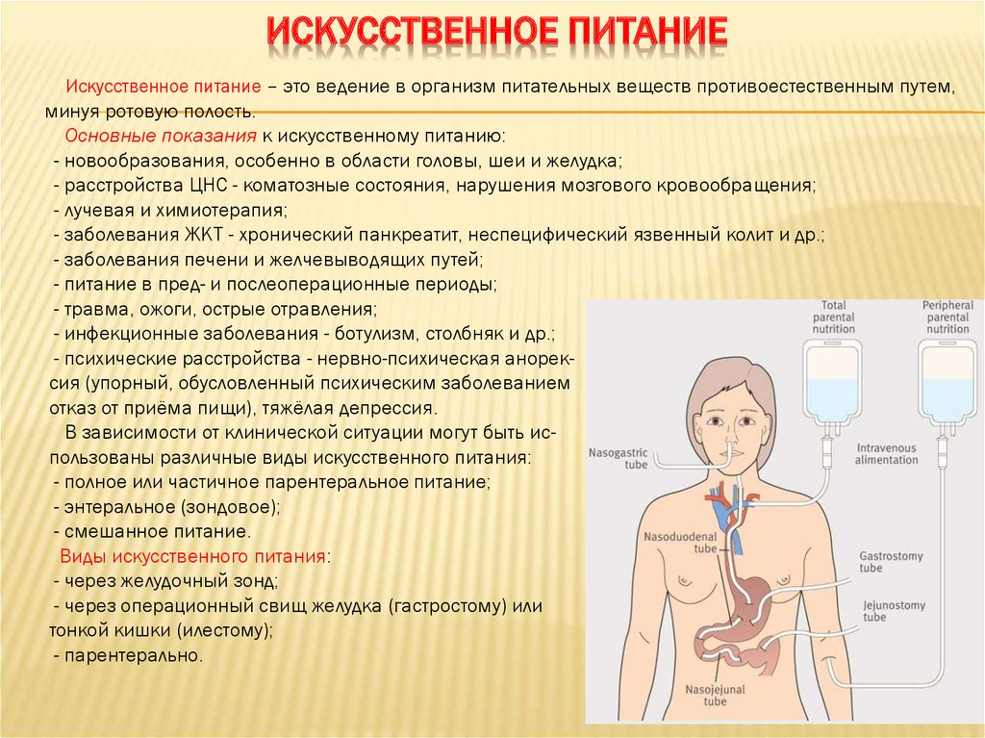

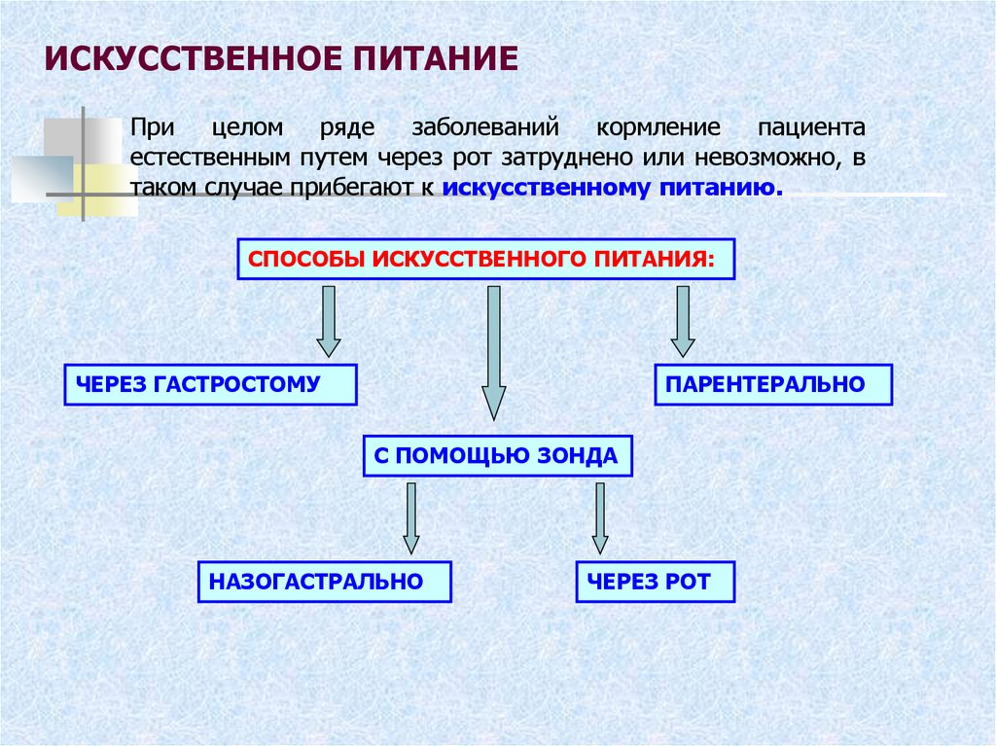

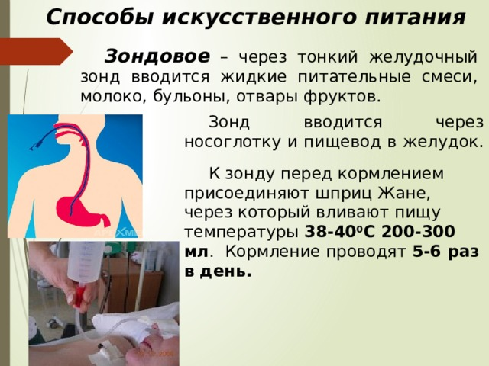
НАЗОГАСТРАЛЬНЫЙ СПОСОБ ПИТАНИЯ

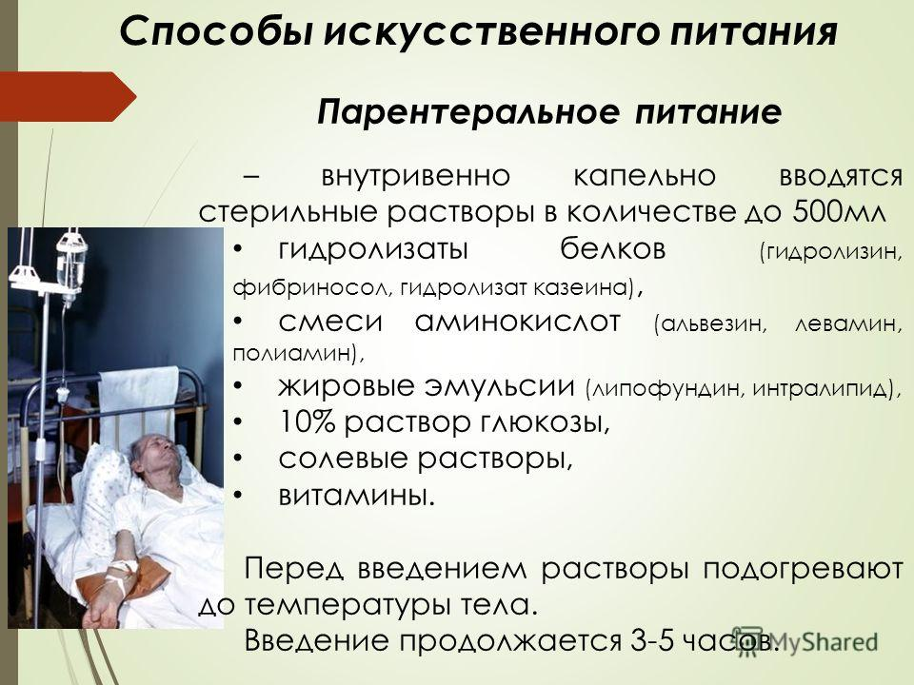
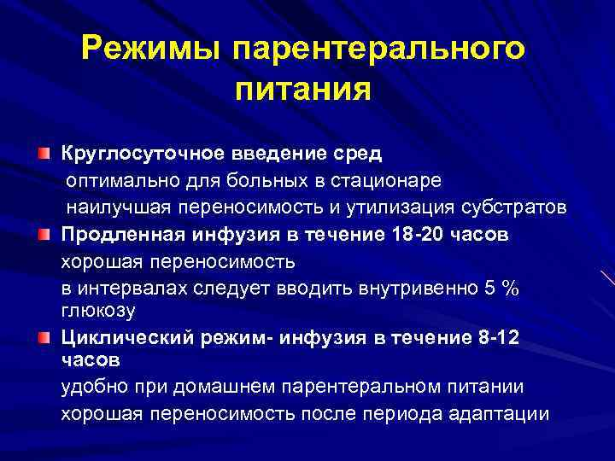
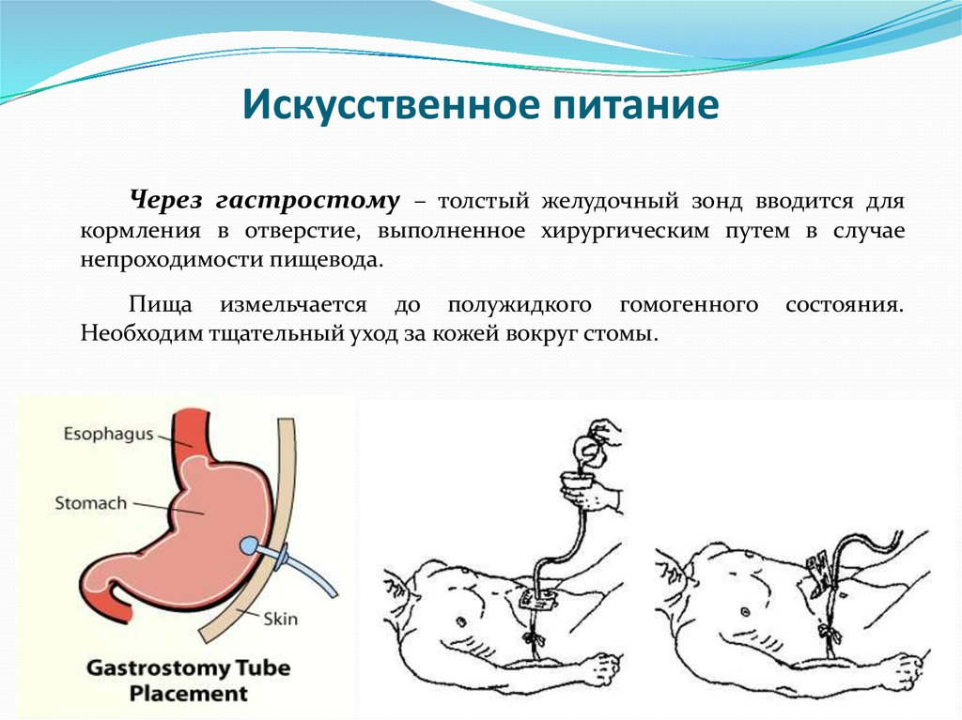
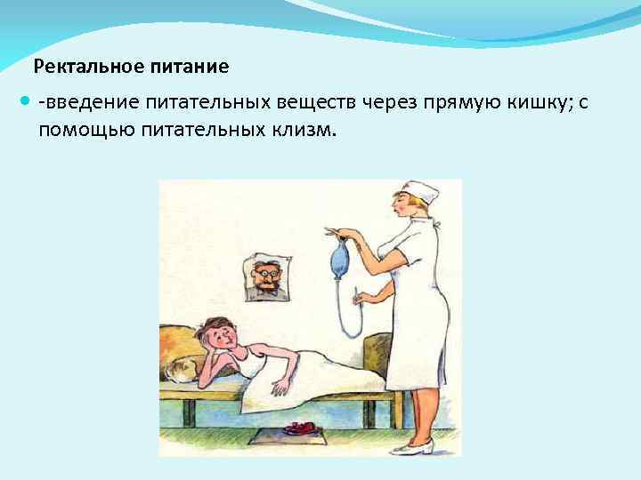
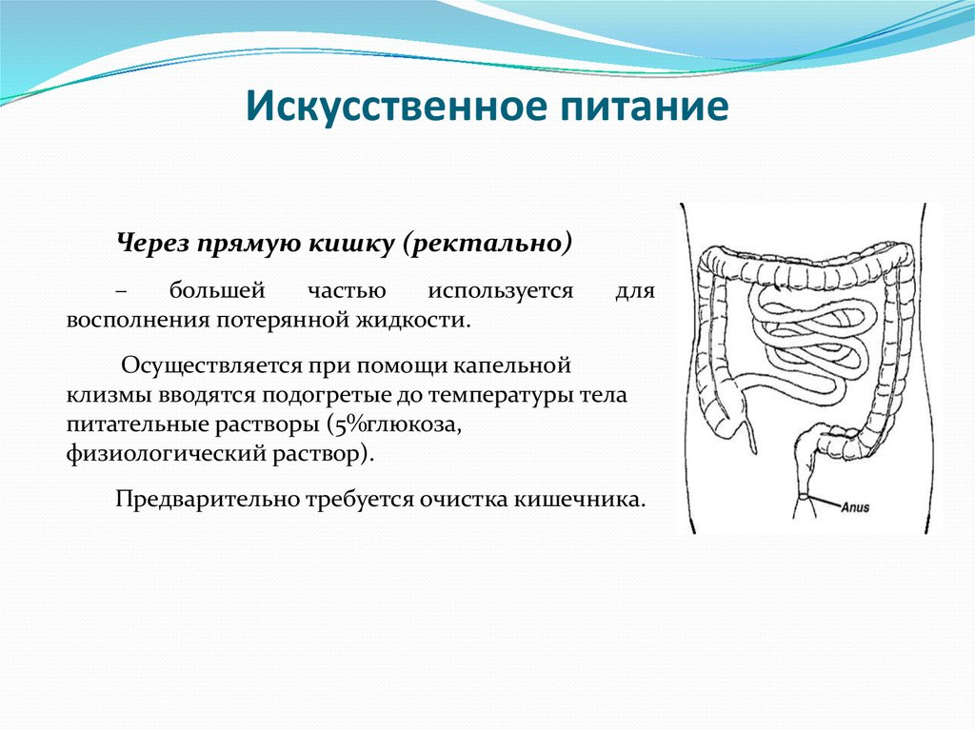
Вопросы для закрепления:
- Чем искусственное питание отличается от естественного?
- Кому показано искусственное питание?
- Каковы противопоказания для назначения искусственное питание?
- С помощью каких методов может быть введена пища в организм больного?
- Как произвести кормление назогастрально?
- Какие растворы используются для парентеральног питания?
- В каком виде назначается пища для кормления через гастростому?
- В каких случаях прибегают к кормлению через гастростому?
- Кому показано ректальное питание?
- Какие растворы назначаются для этого и с помощью чего вводятся?
- Основное требование при проведении ректального питания?
- Кто может производить искусственное питание?

